ACO Easyflow Aufsatzstück ABS K3/Rahmen u.Schlitzrost V2A/verriegelt

ACO Haustechnik

Eigenschaften

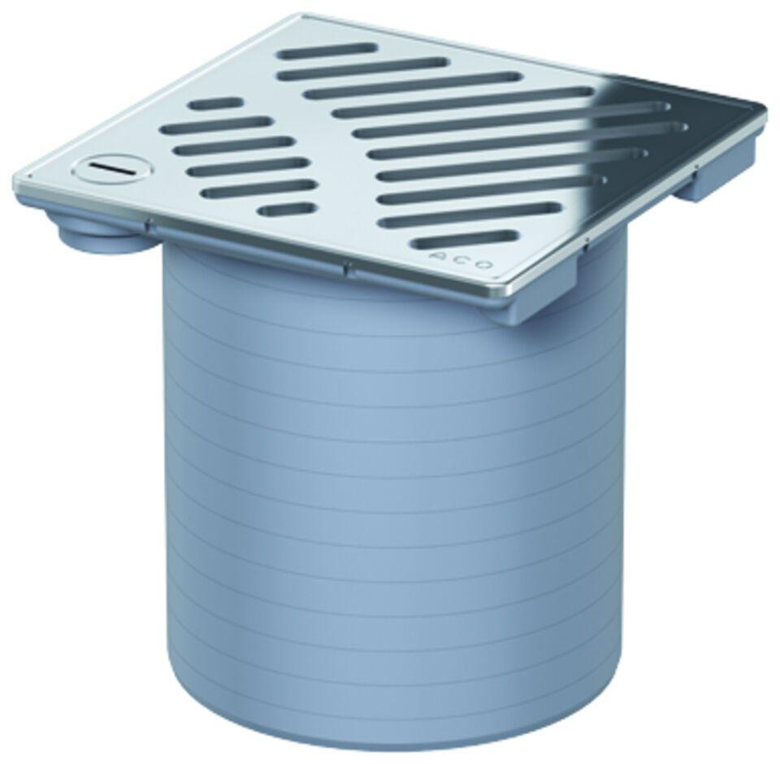

GTIN:

4002626303882

HAN:

5141.23.00